8 Temmuz 2017 TMGD Sınav Soru Ve Cevapları

1. Aşağıdaki Hangi Durum Için ADR’ye Göre Güvenlik Planı Hazırlanması Gerekmektedir?
A.IBC ile 10.000 lt UN 1203 maddesi taşınmasında.
B.Ambalajlı olarak 1.000 kg UN 0316 maddesi taşınmasında.
C.Dökme olarak 3.500 kg. UN 2440 maddesi taşınmasında.
D.Ambalajlı olarak 1.000 kilogram UN 2321 maddesi taşınmasında.
E.Tank içinde 50 lt UN 1005 maddesinin taşınmasında.

2. Aşağıdaki Taşımalardan Hangileri ADR’nin Tüm Kurallarından Muaftır?
I. 200 litre kaplarda taşınan UN 3065 PG III olan madde.
II. 30 ml kaplarda taşınan UN 2037 Sınıflandırma Kodu 5TC olan madde.
III. İç ambalajı 1 litre olan UN 3216 maddesi.
IV. UN 1203 maddesini içermiş boş ve temizlenmemiş IBC’nin herhangi bir zararı sıfırlayacak yeterli önlemler alınarak taşınması
V. Sadece zehirli olmayan bileşenler içeren ve 50 ml’yi aşmayan kapasitedeki sınıflandırma kodu 5F olan AEROSOLLAR
A. I, III ve IV B. I, III ve V C. II, III ve IV D. II ve IV E. I, IV ve V

3. Sürücü Için Yazılı Talimat Hazırlanması Aşağıdaki Hangi Durum/Durumlarda Zorunludur?
I. UN 1965 maddesinin 11 kg.lık 10 tüple taşınmasında.
II. 1A1 ambalajında 200 litrelik UN 1203 maddesinin taşınmasında.
III. 1500 kg.lık ambalajlarda UN 2909 maddesinin taşınmasında.
IV. Tehlikeli malların dökme olarak taşınmasında.
V. Araca turuncu plaka takılmasını gerektiren miktarlarda tehlikeli maddelerin taşınmasında.
A. I, IV ve V B. II, IV ve V C. Sadece V D. III ve IV E. IV ve V

4. Aşağıdaki Maddelerden Hangisinin ADR’ye Göre Taşınması Yasak Değildir?
A. Kullanılmış sülfürik asidin kimyasal olarak kararsız karışımları.
B. Uyumluluk Grubu K’deki nesneler.
C. Soğutularak sıvılaştırılmış 3A, 3O veya 3F sınıfına atanmış gazlar.
D. Sudan başka bir sıvı içeren klorik asit karışımları.
E. Kütlece % 72’den fazla saf asitli perklorik asit sulu çözeltisi.

5. Aşağıdaki Durumlardan Hangilerinde, ADR’ye Göre Hazırlanacak Raporla Olayların Bildirilmesi Mecburiyeti Bulunmaktadır?
I. 333 kg UN 2904 döküntüsü.
II. 65 kg UN 2900 döküntüsü.
III. 50 lt UN 1758 sızıntısı.
IV. UN 2238 taşıyan aracın motor sisteminin 68.000 Euro’luk hasarı.
V. Taşınan tehlikeli maddeden kaynaklanan vaka sonucunda kamu yollarının (karayolu/tren yolu) en az üç saat süreyle kapatılması.
A. I, III ve V B. I, II ve III C. II, III ve IV D. II, III ve V E. IV ve V

6. Tehlikeli Madde Taşımacılığında Kullanılan Araçlarla Ilgili Aşağıdakilerden Hangileri Doğrudur?
I. Ambalajlı olarak tehlikeli madde taşıyacak EX/II, EX/III, MEMU, FL, OX, AT tipi tüm araçlar için onay sertifikası düzenlenmelidir.
II. Vakumla çalışan atık tankerlerine yönelik onay sertifikasında “vacuum operated waste tank-vehicle(vakumla çalışan atık tankeri)” ibaresi yazmalıdır.
III. EX/III araçlarında elektrik devresini kesme şalteri akünün mümkün olabildiğince uzağına yerleştirilmelidir.
IV. FL ve EX/III tipi araçlar için gerekli olan akü ana şalterinin kablo bağlantıları IP54 koruma derecesine sahip olmalıdır.
V. MEMU’lar içindeki özel bölmelerin kilitlerle donatılması ek emniyet zorunluluğudur.
A. I, II ve III B. II, III ve IV C. II, III ve V D. II, IV ve V E. III, IV ve V

7. Parlama Noktası 21 °C, Kaynama Noktası 40 °C Olan Bir Madde Ile Oral Yoldan Zehirliliği LD50 6 Mg/Kg Olan Diğer Bir Madde Karıştırılarak Pestisit Elde Ediliyor. Bu Yeni Üründen Sabit Bir Tankta 3.500 Lt Taşınmak Isteniyor. Buna Göre Aşağıdaki Hükümlerden Hangileri Doğrudur?
I. Tehlike ikaz levhaları aracın iki yanına ve arkasına takılır.
II. Dolum ve boşaltım öncesinde statik elektriklenmeyi engellemek amacıyla araçta topraklama yapılır.
III. Bu ürün AT tipi araçlarla taşınır.
IV. Bu ürünü taşıyan araç sadece A ve B kategorisindeki tünellerden geçebilir.
V. Bu ürün taşındıktan sonra tankın yeniden kullanılabilmesi için mutlaka dezenfekte edilmesi gerekir.
A. I, II ve III B. I, II ve IV C. I, II ve V D. II, III ve IV E. III, IV ve V

8. UN 2211 Maddesinin Taşınması Için Aşağıdaki Ifadelerden Hangileri Doğrudur?
I. Ambalajlı olarak taşındığında, ambalajların ADR Bölüm 6.1’de belirtilen performans testlerini karşılaması zorunlu değildir.
II. Taşıma evrakında, maddenin uygun sevkiyat adından sonra sınıf numarası yer almalıdır.
III. Ambalajların üzerine “Keep away from any source of ignition (Herhangi bir ateş kaynağından uzak durun)” yazılmalıdır.
IV. Bu maddenin dökme olarak taşınmasında sadece örtülü araçlar kullanılabilir.
V. Bu maddenin taşınmasında kullanılan araçların yeterli bir havalandırmaya sahip olmasına gerek yoktur.
A. I, III ve IV B. I, II ve V C. II, III ve V D. I, II ve III E. III, IV ve V

9. UN 3065, Ambalajlama Grubu III Olan Tehlikeli Maddenin 1.100 Litresinin Taşınması Için Aşağıdaki Ifadelerden Hangileri Doğrudur?
I. Sabit tankta taşınması halinde tüm ADR hükümlerinden muaftır.
II. 3.000 lt kapasiteli sökülebilir tankta taşınmasında, araca tehlike tanımlama numarası ve UN numarası bulunan turuncu plakanın takılması gerekir.
III. 1.500 lt hacme sahip IBC’de taşınmasında araca boş turuncu plakanın takılması gerekir.
IV. 5 lt kapasiteli cam ambalajlar içinde ve brüt ağırlığı 20 kg olan kombine ambalajlarda taşınması durumunda bazı ADR şartlarından muaf tutulabilir.
V. 3.000 lt hacmi olan tank-konteynerde taşınması için, FL tipi aracın kullanılması gerekir.
A. I, IV ve V B. I ve V C. I, II ve III D. II, III ve IV E. IV ve V

10. UN 1965 (Karışım A) Maddesinin, Hacmi 20.000 Litre Olan Tank-Konteynerde Taşınması Ile Ilgili Aşağıdaki Ifadelerden Hangileri Doğrudur?
I. Tank kodu asgari seviyesi P10BN olmalıdır.
II. Azami 9.000 kg gaz doldurulabilir.
III. Tank-konteyneri taşıyacak aracın ADR Uygunluk Belgesinin olması gerekir.
IV. Tank-konteylerin her iki yanına, önüne ve arkasına 2.2 no.lu tehlike ikaz levhası takılmalıdır.
V. Aracın önüne ve arkasına boş turuncu plaka yerleştirilmiş ise iki yan tarafına, tehlike tanımlama numarası 23 ve UN numarası 1965 olan yazılı turuncu plakalar takılmalıdır.
A. I, II ve III B. I, II ve IV C. I, III ve V D. II, III ve V E. III, IV ve V

11. Aşağıdaki Maddelerden Hangisi Diğer Maddelerle Birlikte Ambalajlanamaz?
A. UN 2993 (PG III)
B. UN 2482
C. UN 2305
D. UN 2429 (PG II)
E. UN 2920 (PG I)

12. Bir Araçta Ambalajlar Halinde Toplamda 100 Lt UN 2603, 300 Kg UN 2802 Ve 5 Kg UN 2806 Taşınmaktadır. Bu Taşıma Için Aşağıdakilerden Hangileri Doğrudur?
I. Bu araçta en az 2 kg yangın tüpü olmalıdır.
II. Bu aracın ön ve arkasında boş turuncu plaka olmalıdır.
III. Şoförün ADR Sürücü Belgesine sahip olmasına gerek yoktur.
IV. Kullanılan ambalajların UN sertifikalı olmasına gerek yoktur.
V. Araçta yazılı talimatın bulundurulması zorunludur.
A. I, II ve III B. I, III ve IV C. I ve III D. II ve III E. II, IV ve V

13. Aşağıda Verilen Tehlikeli Maddelerin Ambalajlama Hükümlerinden Hangileri Doğrudur?
I. UN 0101 için, çelik kutu veya variller kullanılabilir.
II. UN 1791 PG II taşıyan ambalaj havalandırılmalıdır.
III. UN 1363 için herhangi bir toz geçirmez ve yırtılmaz kap kullanılabilir.
IV. UN 3474 için, metal ambalajlar kullanılabilir.
V. UN 0094 için, bir iç ambalaja maddeden en fazla 50 gr. konacaktır.
A. I, II ve III B. I, III ve V C. II, III ve IV D. II, III ve V E. III, IV ve V

14. UN 1545 Taşıyan Araçta Bulunması Gereken Ilave Koruyucu Teçhizat (Donanım) Aşağıdakilerden Hangileridir?
I. Toplama kabı
II. İki adet dikilebilir ikaz işareti
III. Kürek
IV. Göz durulama sıvısı
V. Araç ekibinin her bir üyesi için bir acil durum maskesi
A. I, II, III ve IV B. I, III, IV ve V C. I, III ve V D. II, III ve V E. Hepsi

15. Aşağıdaki Maddeleri Içeren Ambalajlardan Hangi Ikisinin Birlikte Yüklenmesine Izin Verilir?
I. UN 0486 ile UN 0414
II. UN 0503 ile UN 3268
III. UN 0486 ile UN 0473
IV. UN 0408 ile UN 3072
V. UN 0193 ile UN 3101
A. I, II, III ve IV B. I, II, III ve V C. I, II ve IV D. I, II ve V E. II, III, IV ve V

16. Aşağıdaki Belge Sahibi Sürücü, Aşağıda Verilen Hangi Tehlikeli Maddeleri Taşıyan Aracı Kullanabilir?
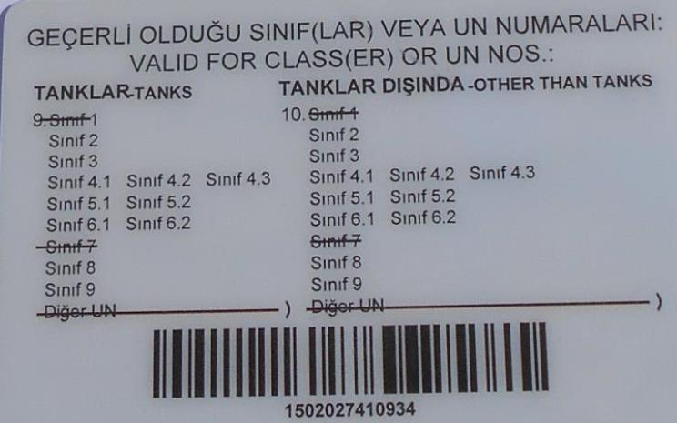
I. UN 2881 PG III – dökme halinde
II. UN 0454 – ambalajlı olarak
III. UN 2917 – ambalajlı olarak
IV. UN 0332– portatif (taşınabilir) tankta
V. UN 2900 – ambalajlı olarak
A. I, II ve III B. I, II ve IV C. I, II ve V D. II, III ve IV E. II, III ve V

17. Ambalaj (Basınçlı Varil) Ile Taşınan UN 1081 Için Aşağıdakilerden Hangisi Yanlıştır?
A. Bu madde alevlenir bir gazdır.
B. Bu maddenin sınıflandırma kodu 2F’dir
C. Bu varilin periyodik muayenesi için azami test süresi 10 yıl’dır
D. Bu varilin azami test basıncı 10 bar’dır.
E. Bu varil 5 barı geçmeyen bir çalışma basıncına kadar doldurulmalıdır.

18. Tehlike Ikaz Levhası Takılması Ile Ilgili Aşağıdaki Hükümlerden Hangisi Yanlıştır?
A. UN 1455 maddesi dökme olarak taşındığında aracın her iki yanı ve arka tarafına Sınıf 5.1 tehlike ikaz levhası takılmalıdır.
B. UN 1395 maddesini boşaltan temizlenmemiş ve gazdan arındırılmamış boş bir tank-konteynerin her iki yanına ve her bir ucuna Sınıf 4.3 ve Sınıf 6.1 tehlike ikaz levhaları takılmalıdır.
C. UN 0289 ile UN 0281 maddeleri aynı araçta taşındığında söz konusu araca Sınıf 1’e ait 1.2 tehlike ikaz levhası takılmalıdır.
D. % 0,1 kalsiyum karbür içeren UN 1403 maddesini taşıyan portatif (taşınabilir) tankın her iki yanına ve her bir ucuna Sınıf 4.3 tehlike ikaz levhaları takılmalıdır.
E. Alevlenir gazlar için geçerli kriterleri karşılamayan METİL KLORÜR VE METİLEN KLORÜR KARIŞIMI taşıyan tank-konteynerin her iki yanına ve her bir ucuna “alevlenmeyen, zehirsiz gazlar” tehlike ikaz levhası takılmalıdır.

19. 31HA1/Y/07 16/TR/TSE 122/2700/500 Sertifikasyon Işaretine Sahip OHK (IBC) Için Aşağıdakilerden Hangileri Doğru Ifade Edilmiştir?
I. Bu ambalajla sadece sıvı maddeler taşınabilir.
II. Bu ambalaj ile 460 lt UN 1222 maddesi taşınabilir.
III. Bu ambalaj üzerine aynı ambalajdan (dolu olarak) 3 adet istiflenebilir.
IV. Bu ambalaj paketleme grubu II ve III olan tehlikeli maddelerin taşınmasında kullanılabilir.
V. Bu ambalaj üzerine aynı ambalajdan (dolu olarak) 4 adet istiflenebilir.
A. I, II, III ve IV B. I, II, IV ve V C. I, III ve IV D. I, IV ve V E. II, III ve IV

20. Doldurma Dereceleri/Oranı Açısından Aşağıdakilerden Hangileri Doğrudur?
I. 15 oC doldurma sıcaklığı durumunda başlangıç kaynama noktası 50 oC olan bir sıvı tehlikeli madde ambalajı kapasitesinin en fazla % 92’ sine kadar doldurulabilir.
II. Basınçlı varillere doldurulduğunda UN 1011 BUTAN, kapasitenin en fazla % 52’sine kadar doldurulabilir.
III. Portatif(taşınabilir) tanklara doldurulduğunda UN 1011 BUTAN, tank kapasitesinin en fazla % 51’ine kadar doldurulabilir.
IV. Portatif (taşınabilir) tanklara doldurulduğunda UN 3340 maddesi tank kapasitesinin en fazla % 84’üne kadar doldurulabilir.
V. UN 1965 HİDROKARBON GAZ KARIŞIMI, SIVILAŞTIRILMIŞ, B.B.B. KARIŞIM C maddesinin azami içerik kütlesi % 42’dir.
A. I, II ve III B. I, IV ve V C. II, III ve V D. II, IV ve V E. III, IV ve V

21. Tüm Bilgileri Aşağıdaki Metal Levha Üzerine Işaretlenmiş Olan Bir Sabit Tankta, Aşağıdaki Tehlikeli Maddelerden Hangileri Taşınabilir?
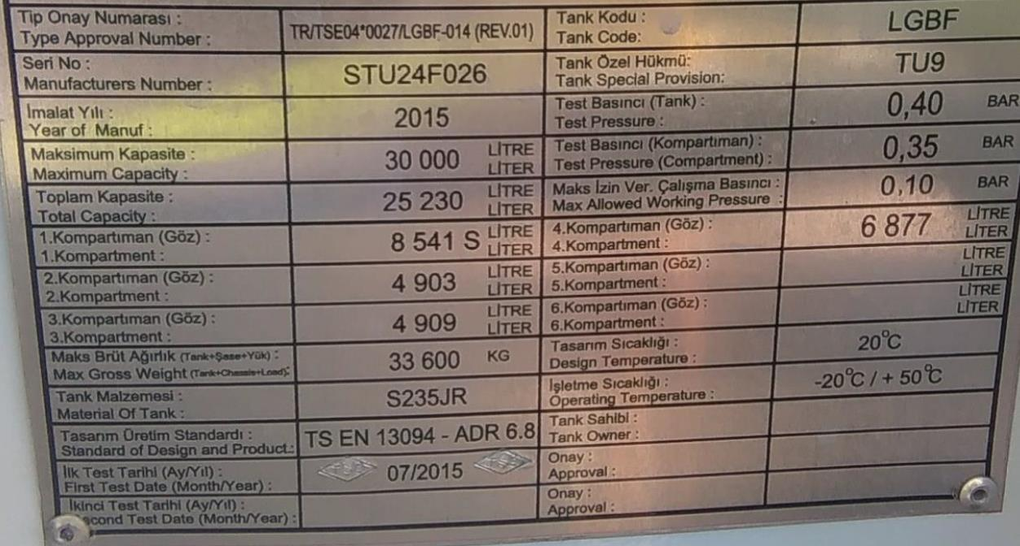
I. UN 1203
II. UN 3257
III. UN 2621
IV. UN 1133, PG I
V. UN 2612
A. I, II ve III B. I, II ve IV C. I ve III D. II, III ve V E. III, IV ve V

22. Aşağıdakilerden Hangileri Taşıma Evrakında Doğru Şekilde Yazılmıştır?
I. UN 0077 DİNİTROFENOLATLAR, 1.3C (6.1), (C5000D)
II. UN 0077 Dinitrofenolatlar, 1.3C (6.1), (C5000D)
III. UN 1965 HİDROKARBON GAZ KARIŞIMI, SIVILAŞTIRILMIŞ, B.B.B., 2.1, (B/D)
IV. UN 3314 Plastik Kalıp Bileşiği, 9, III, (D/E)
V. UN 2900 BULAŞICI MADDE, YALNIZCA HAYVAN SAĞLIĞINI ETKİLEYEN, 6.2, PGII, (E)
A. I, II ve III B. I, II ve IV C. I, III ve IV D. I, III ve V E. III, IV ve V

23. Yozgat’da Bulunan Çapanoğlu Kimyasal Firmasında “İBUCA” Isimli Zehirli Sıvı Bir Kimyasal Ürün Üretilmektedir. Başlangıç Kaynama Noktası 56 ˚C Ve Parlama Noktası (Kapalı Kap) 19 ˚C Olan Ürünün Aynı Zamanda 55 ˚C’lik Test Sıcaklığında Çelik Ve Alüminyum Yüzeylerde Yapılan Testler Sonucunda Yılda 6.25 Mm’yi Geçen Bir Aşınma Hızı Etkisi Mevcuttur. Bu Ürün 2 Litrelik Iç Ambalajlarda, 20 Kg’lık Dış Paketler Içinde Ve Toplam 900 Litre Olarak Araca Yüklenerek Yozgat’dan Kırşehir’e Gönderilecektir. Bu Taşımacılık Için Aşağıdaki Ifadelerden Hangileri Doğrudur?
I. İç ambalaj için cam, dış ambalaj için 4H2 kullanılabilir.
II. Taşıma evrakı düzenlemeye gerek yoktur.
III. Ambalaj üzerinde Sınıf 3, Sınıf 6.1 ve Sınıf 8’e ait tehlike ikaz etiketleri bulunmalıdır.
IV. Araç bu taşımacılık sırasında kaza geçirmiş ve 20 adet dış paket zarar görmüş ve bu paketlerdeki ürünler tamamen dökülmüştür. Bu durumda olay bildirim raporu yazılması gerekmektedir.
V. Aracın önüne ve arkasına boş turuncu renkli plaka takılmalıdır.
A. I, II ve III B. I, II, ve IV C. II, III ve IV D. I, III, IV ve V E. Hepsi

24. Bir Işletmede Başlangıç Kaynama Noktası 30˚C Ve Deri Yoluyla Zehirlilik LD50 Değeri 40(Mg/Kg) Olan Pestisit Bir Madde Üretilmektedir. Bu Madde Samsun’dan Ankara’ya Taşınmak Istenmektedir. Bu Taşıma Ile Ilgili Aşağıdaki Ifadelerden Hangileri Doğrudur?
I. T11 portatif tank(taşınabilir) talimatına uygun bir portatif tank ile taşınır.
II. Bu ürün L10DH ADR tankı ile taşınabilir.
III. Yetkili makamların izin olmadan ortak alanlarda ve yerleşim mahallerinde yükleme ve boşaltma yapılması yasaktır.
IV. Tankın kapamaları kilitlenebilir kapaklarla korunacaktır.
V. 350 kg kapasiteli 4N ambalaj koduna sahip ambalaj ile taşınabilir.
A. I, II ve III B. I, II ve IV C. II, III ve V D. II ve IV E. IV ve V

25. Aşağıda UN Numaraları Verilen Tehlikeli Maddelerden Hangisinde Taşıma Ünitesi Başına Miktar Sınırlaması Vardır?
A. UN 3224
B. UN 2926
C. UN 3356
D. UN 0337
E. UN 1322

26. Kale Kimyasal Firması Üretmekte Olduğu Bir Ürün Için A Firmasından Tank Konteyner Ile 10.000 Kg Propan, B Firmasından Ise Başlangıç Kaynama Noktası 68 0C, Parlama Noktası 35 0C Olan 3.000 Kg Özütler Aromatik Sıvı Almaktadır. Bu Iki Maddeyi Kullanarak Ürettiği Yeni Ürünü Tahliye Düzeneği Olmayan Yeniden Doldurulamayan Gaz Kartuşlarına Doldurarak Pazara Sunmaktadır. Bu Proses Ve Taşımalar Ile Ilgili Aşağıdaki Bilgilerden Hangileri Doğrudur?
I. Propanı tek seferde almak için göndereceği P23DN tank koduna sahip 20.000 litre kapasiteli tank-konteyner bu sevkiyat için uygundur.
II. Ürettiği yeni ürün UN 2037 (5F)’dir.
III. B firmasından alınan Özütler Sıvı Aromatik UN 1B1/Y1.4/200/16/TR/TSE-008 tanımlama koduna sahip azami kapasitesi 450 litreyi geçmeyen ambalajla taşınabilir.
IV. Yeni üretilen tehlikeli maddenin ambalajlar ile alıcıya sevkiyatında taşıma evrakında gerekli diğer bilgilerin yanı sıra “UN 1950 AEROSOLLER, 2.1, (D)” bilgileri doğru olarak yazılmıştır.
V. Yeni ürünü taşıyan araç D tünelinden geçemez.
A. I, II ve III B. I, II ve IV C. II, III ve V D. II, IV ve V E. III, IV ve V

27. UN 3220 Maddesinin Taşınması Ile Ilgili Aşağıdakilerden Hangileri Doğru Ifade Edilmiştir?
I. P4.9DH tank koduna sahip ısı yalıtımsız bir tank takas gövdesi ile taşınabilir.
II. Silindir ile taşınırken, aracın ön çapraz duvarına yerleştirilecek silindirler sözkonusu eksene dik olacaktır.
III. Portatif(taşınabilir) tankla taşındığında, 160 cm gövde çapına ve güneş korumasına sahip tankın azami izin verilen çalışma basıncı 27.5 bar olmalıdır.
IV. Tüplü gaz tankeriyle taşınması durumunda tüplü gaz tankerinin kendisi ya da üzerinde bulunması zorunlu olan metal levha üzerinde tank kodu yer almalıdır.
V. Silindir grupları ile taşınması durumunda silindir grupların, periyodik muayenesinin azami test süresi 10 yıldır.
A. I, II ve III B. I, II ve IV C. II, III ve IV D. II, III ve V E. III, IV ve V

28. Tünel Kısıtlamaları Ile Ilgili Aşağıdaki Ifadelerden Hangisi Yanlıştır?
A. IMDG kod uyarınca işaretlenmiş ve 5000 kg. sınırlı miktarda ambalajlanmış yükü olan bir araç E tünelinden geçebilir.
B. Çok büyük patlama riski olan ve Uyumluluk Grubu A ve L patlayıcı maddeleri taşıyan bir araç B, C, D, E tünellerinden geçemez.
C. UN 1295 taşınmış, boş ve temizlenmemiş bidonları taşıyan bir araç için tünel sınırlaması yoktur.
D. Taşıma kategorisi muafiyeti kapsamında taşıma yapan bir araç tüm tünellerden geçebilir.
E. UN 1394 maddesini dökme olarak taşıyan araç D ve E tünellerinden geçemez.
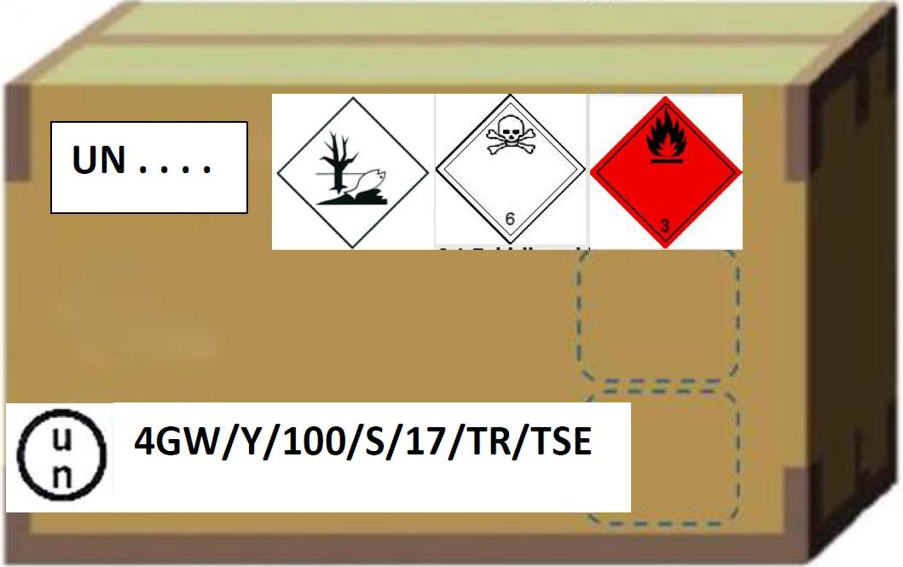

29. Yukarıdaki Ambalaj Ile Ilgili Olarak Aşağıdaki Ifadelerden Hangileri Yanlıştır?
I. Bu ambalaj, 5 litrelik 25 adet cam iç ambalaj içinde PG III olan UN 1992 maddesini taşımak için uygundur.
II. % 40 hidrojen siyanür içeren UN 3294 maddesi, iç cam ambalajların tüm içeriği emmeye yetecek miktarda dolgu maddesine sahip olduğu metal kaplarda bu ambalajla taşınabilir.
III. Bu ambalaj, 5 litrelik 20 adet cam iç ambalaj içinde PENTAN-2,4-DİON maddesini taşımak için uygundur.
IV. Bu ambalaj, 1 litrelik 15 adet cam iç ambalaj içinde GLİSİDALDEHİT maddesini taşımak için uygundur.
V. Ambalaj türünü gösteren kodun sonuna gelen W harfi nedeniyle bu ambalaj, EPİKLOROHİDRİN maddesinin taşınmasında kombine ambalaj olarak kullanılamaz.
A. I, II ve III B. I, II ve IV C. I, II ve V D. II, III ve V E. III, IV ve V

30. PG I Olan UN 2801 Maddesi, Aşağıda Kodu Verilen Hangi Tankta Taşınabilir?
A. S4CN
B. L10CH
C. L1,5CH
D. LGBH
E. P10BH

31. Tünel Kodu B Olan Bir Tünelden Aşağıdakilerden Hangisini Geçemez?
A. Tankta UN 1203 maddesi taşıyan araçlar.
B. Dökme olarak UN 1361 PG III maddesi taşıyan araçlar.
C. 10 kg UN 0114 maddesi taşıyan araçlar.
D. Tankta UN 1935 PG II maddesi taşıyan araçlar.
E. UN 2498 maddesini ambalajlı şekilde taşıyan araçlar.

32. PG III’e Ait Bir Alevlenir Sıvı (Parlama Noktası 60 ˚C Altı) Ile PG II’ye Ait Bir Zehirli Madde Karıştırılmıştır. Yeni Madde Aşağıdakilerden Hangisi Olamaz?
A. UN 3071
B. UN 3080
C. UN 3275, PG II
D. UN 3009
E. UN 3279, PG II

33. Taşıma Esnasında Sıvılaşmaya Meyilli PG II Ve PG III Olan Katı Maddeler Için Aşağıdaki OHK(IBC)’Lardan Hangisi Kullanılabilir?
A. 11C
B. 21A
C. 13H5
D. 11HZ2
E. 13L4

34. Aşağıdaki Ifadelerden Hangisi Yanlıştır?
A. Soğutulmuş sıvılaştırılmış, 3A, 3O veya 3F sınıf koduna atanamayan gazlar taşıma için kabul edilmezler.
B. Parlama noktası 60 dereceden fazla olan, parlama noktasında veya üstündeki bir sıcaklıkta (yükseltilmiş sıcaklıktaki maddeler) taşınan veya taşıma için aktarılan alevlenir sıvılar F2’ye atanır.
C. Sınıf 2’deki maddeler ve nesneler, (aerosoller ve basınç altındaki kimyasallar hariç) kriterlere göre birçok tehlike grubuna ayrılırlar. Tehlike özellikleri gösteren gazlar ve gaz karışımlar için “F” harfi ile gösterilen gruplar tüm diğer grupların üstünde bir önceliğe sahiptir.
D. Duyarlılığı azaltılmış sıvı patlayıcılar Sınıf 3’e, duyarlılığı azaltılmış katı patlayıcılar Sınıf 4.1’e atanır.
E. Aerosoller içerik bakımından, % 85 veya daha fazla alevlenir bileşen içerdiğinde ve yanmanın kimyasal ısısı 30 kJ/g veya daha fazla olduğunda, grup F’ye atama yapılır.

35. Aynı Araçta Taşınması Gereken Net 1200 Kg. UN 0066 Ile Net 1800 Kg. UN 0035 Maddeleri Açısından Aşağıdakilerden Hangileri Doğrudur?
I. Her iki madde aynı araçta taşınamaz.
II. Aracın ön ve arkasına boş turuncu plakalar, iki yanına ve arkasına ise model numarası “1” olan tehlike ikaz levhası üzerinde sadece 1.2 yazılarak takılmalıdır.
III. Bu taşımada EX II veya EX III tipi araçlar kullanılabilir.
IV. Yükleme ve boşaltma işlemlerinin yerleşim mahallerinde yapılması durumunda yetkili kurumdan izin alınması gerekir.
V. Bu maddeler ile birlikte sınırlı miktarlarda paketlenmiş toplam 500 kg. UN 1090 maddesi aynı araçta taşınabilir.
A. I, II ve III B. I, II ve IV C. II, III ve IV D. II, III ve V E. III, IV ve V

36. Aşağıdaki Ifadelerden Hangisi Yanlıştır?
A. Duyarlılığı azaltılmış sıvı patlayıcılar Sınıf 3’ün alt gruplarındandır.
B. Küçük miktarlarda tehlikeli mal içeren tamir setleri M5 grubundadır.
C. Bulaşıcı, genetiği değiştirilmiş mikro organizmalar ve organizmalar Sınıf 6.2 maddeleridir.
D. Havanın doğal neminin varlığında aşındırıcı duman üreten maddeler Sınıf 8 kapsamındadır.
E. Parlama noktası 62 °C olan katı amonyak bileşikleri Sınıf 9 kapsamındadır.

37. Aerosol Püskürtücüler (UN 1950) Ile Ilgili Aşağıdaki Ifadelerden Hangileri Doğrudur?
I. İçerisinde maksimum 100 ml’yi geçmeyen UN 1011 bütan bulunan aerosol püskürtücüler haricinde, sadece gaz veya gaz karışımlarını içeren aerosol püskürtücülerin metalden mamul olması gerekir.
II. Metalden mamul aerosol püskürtücülerin kapasitesi 500 ml’yi, sentetik malzeme veya camdan mamul aerosol püskürtücülerin kapasitesi 1000 ml’yi aşmamalıdır.
III. Gaz veya gaz karışımı dışında kimyasal taşınan aerosol püskürtücüler metalden, sentetik malzeme ya da camdan olabilir.
IV. Doldurulmuş her bir aerosol püskürtücü, piyasaya verilemeden önce tartılarak sızıntı için test edilmelidir.
V. Sadece, zehirli olmayan bileşenler içeren ve 50 ml’yi aşmayan kapasitedeki aerosol püskürtücüler ADR zorunluluklarına tabi değildir.
A. II ve III B. I, II ve IV C. I, III, IV ve V D. I, II, III ve V E. Hepsi

38. Aşağıdaki Maddelerden Hangisi Ambalajlama Grubu II’ye Atanır?
A. Deri yoluyla zehirliliği LD50 değeri 50 (mg/kg) olan maddeler.
B. Başlangıç kaynama noktası 25°C olan sıvı, alevlenir maddeler.
C. Çelik veya alüminyum yüzeylerde, her iki malzemede yapılan testler sonucunda 55 °C’lik test sıcaklığında yılda 6.25 mm’yi geçen bir aşınma hızına sahip madde.
D. Kendiliğinden yanmaya yatkın maddeler (Piroforik).
E. Bulaşıcı madde içerme olasılığının düşük olduğuna inanılan tıbbı/klinik atık.

39. Aşağıdakilerden Hangileri “Su Ile Temas Ettiğinde Alevlenir Gazlar Açığa Çıkartan, Katı Alevlenir” Tehlikeli Maddelerdir?
I. SW sınıflandırma koduna sahip maddeler.
II. WS sınıflandırma koduna sahip maddeler.
III. UN 3393
IV. UN 3209
V. UN 2210
A. I, II ve III B. I, II ve IV C.II ve IV D. Hiçbiri E.Hepsi
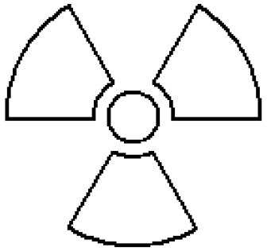

40. Radyoaktif Maddeler Içeren Aşağıdaki Ambalajlardan Hangisi/Hangileri Yukarıdaki Resimde Gösterilen Yonca (Trefoil) Sembolünü Taşımalıdır?
I. Tip IP-1 uygun her ambalaj
II. Tip A’ya uygun her ambalaj
III. Tip B(M)’ye uygun her ambalaj
IV. Tip C’ye uygun her ambalaj
V. Tip IP-2 uygun her ambalaj
A. II, III ve V B. III ve IV C. I, II ve III D. I, III ve V E. Sadece V

8 Temmuz 2017 TMGD Sınav Soru Ve Cevapları
1. E 38- E 39 – B 40- B
2. E
3. E
4. C
5. D
6. D
7. H
8. D
9. D
10. C
11. D
12. C
13. D
14. C
15. C
16. C
17. D
18. D
19. C
20. C
21. C
22. B
23. D
24. D
25. A
26. C
27. H
28. C
29. C
30. B
31. C
32. D
33. B
34. C
35. C
36. E
37. C

